合肥学院
人工智能与大数据学院

单片机原理与应用
课程自主学习报告

题 目： | 智能手表
院 别： | 人工智能与大数据
专 业： | 计算机科学与技术
班 级： | 计算机科学与技术2班
学 号： | 1704012038
姓 名： | 曲良麟

摘要：智能手表设计、仿真、温度检测、时间处理
关键词：智能手表、时间

绪论
随着电子集成技术的发展和随着人们生活水平的提高，智能手表走入千家万户。由于技术上的成熟，可以在较小的设备尺寸里面加入复杂的芯片实现复杂的功能。
同时又由于生产技术的成熟，使得智能手表的价格进一步下降。因此设计一个智能手表越来越多的出现在我们的生活中。
因此提出设计一个电子手表。
1、上电后在显示屏上先显示“智能电子手表”5秒，然后自动进入工作界面；
2、工作界面可以显示各类信息，包括实时温度、当前时间（年月日、时分秒）等；
3、一个按键作为“设置”键，按下后有提示：“是否进入设置状态”，如果按下“确认”键则可以进入时钟的设置界面。在设置界面，年月日时分秒要求可以设置；时间功能由DS1302时钟芯片完成，DS18B20采集温度；
4、在设置页面加入三个“时间提醒”功能，可以同时设置三个提醒时间。提醒时间到后会通过蜂鸣器报警5秒钟。

第二章 概要设计
（给出整体设计框图，并简单说明各个功能块的功能和作用）
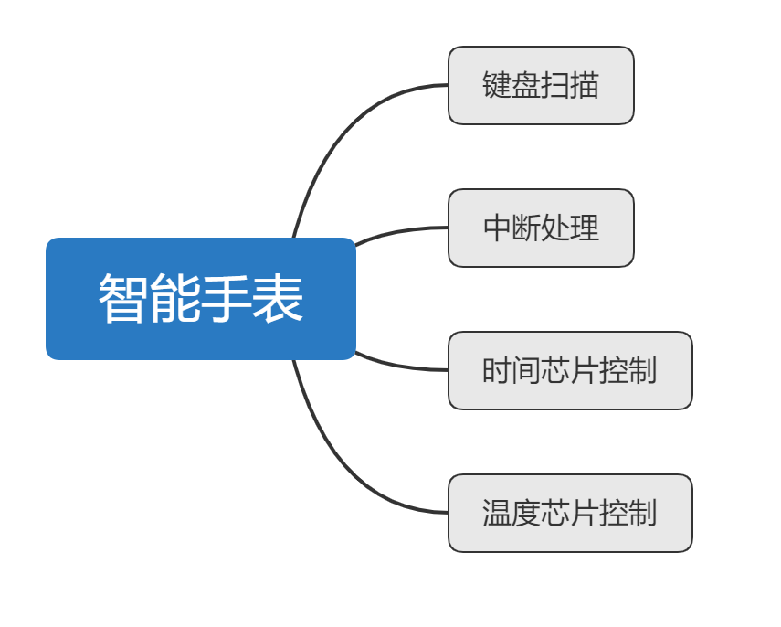
键盘扫描负责处理在不同模式下的不同按键对应的响应处理。由于显示内容设计多个不同的界面操作，因此键盘控制需要和特定功能无关。键盘扫描相关功能完全在
由于部分功能会对整个单片机控制逻辑做出修改，所以在中断中处理和操作。
通过DS1302芯片实现对时间问题的处理。DS1302是由美国DALLAS公司推出的具有涓细电流充电能力的低功耗实时时钟芯片。它可以对年、月、日、周、时、分、秒进行计时，且具有闰年补偿等多种功能。
S18B20是常用的数字温度传感器，其输出的是数字信号，具有体积小，硬件开销低，抗干扰能力强，精度高的特点。DS18B20数字温度传感器接线方便，封装成后可应用于多种场合，如管道式，螺纹式，磁铁吸附式，不锈钢封装式，型号多种多样，有LTM8877，LTM8874等等。

第三章 系统硬件设计
（分模块分别介绍用到的各个硬件，给出电路图，同时对连接、接口、电气等介绍，相关芯片也要结束）
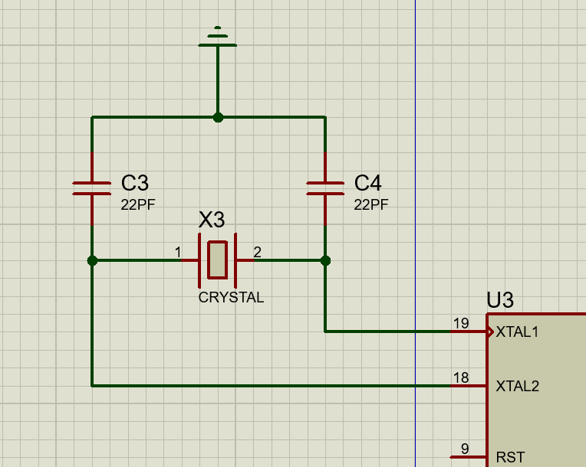
晶振部分：提供机器周期。

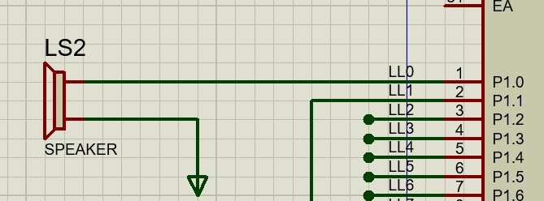
蜂鸣器：负责定时提醒。

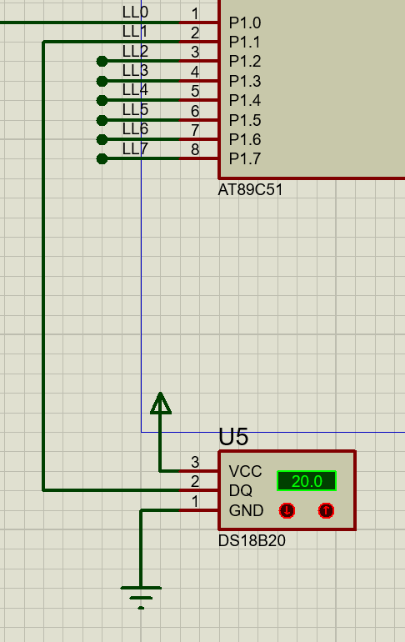
温度传感器：负责温度数据的采集和处理。通过P1.1引脚进行通信。

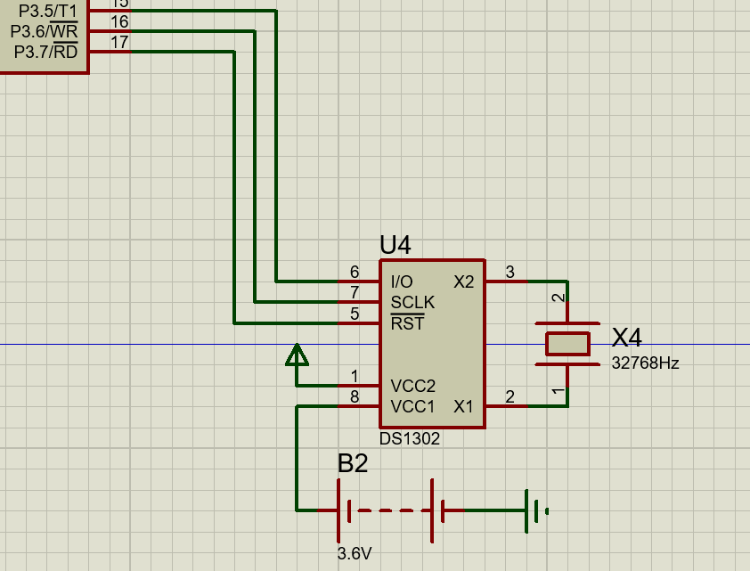
日期芯片：提供日期处理功能。串行通信。通过P3.5 & P3.6 & P3.7 和单片机相连。

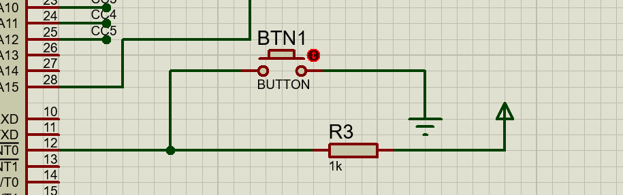
外部中断1：负责进入设置界面。

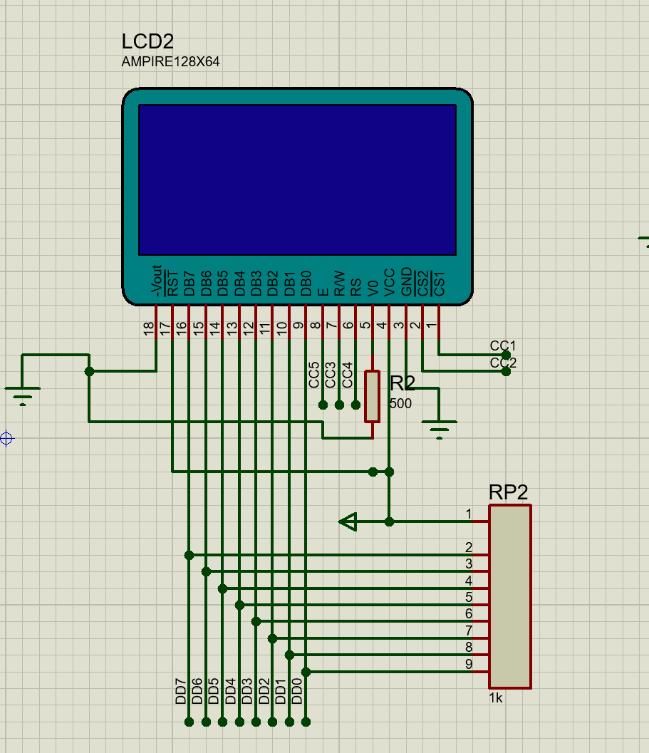
显示器：负责显示。DB和P0相连，其他功能性引脚和P2.0~P2.3连接。
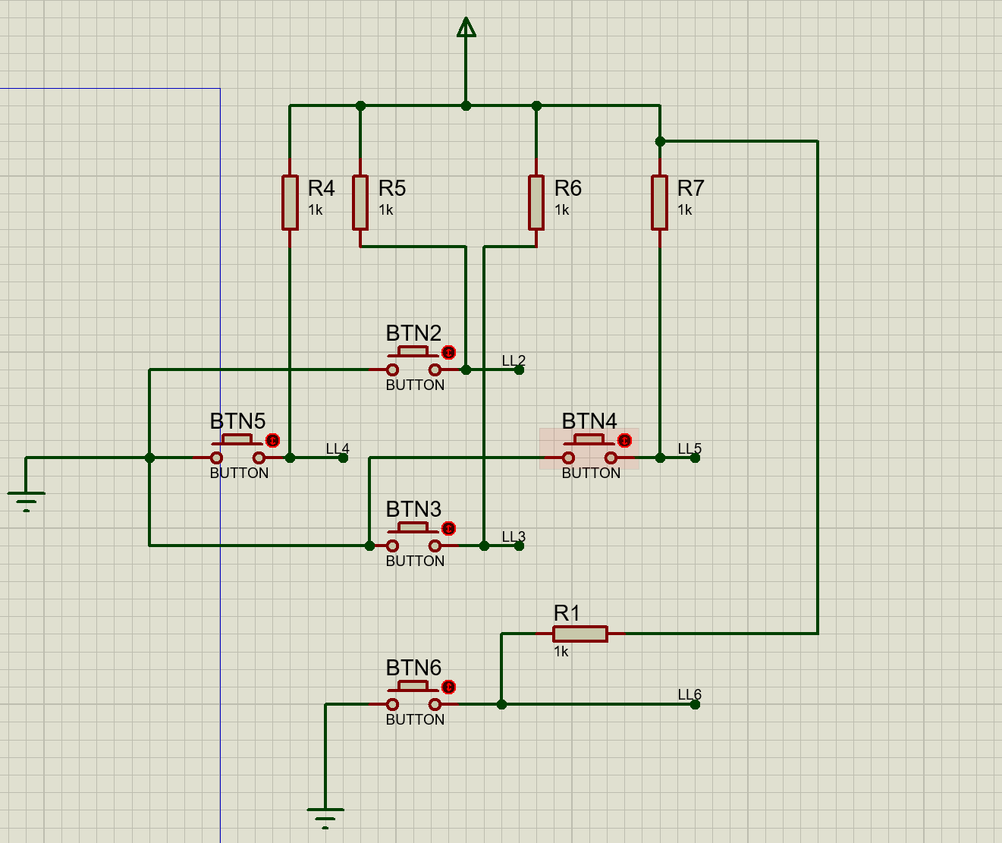
控制按键：提供上下左右和退出功能。分别和P2.3~P2.5连接。

第四章 系统软件设计
总体流程：
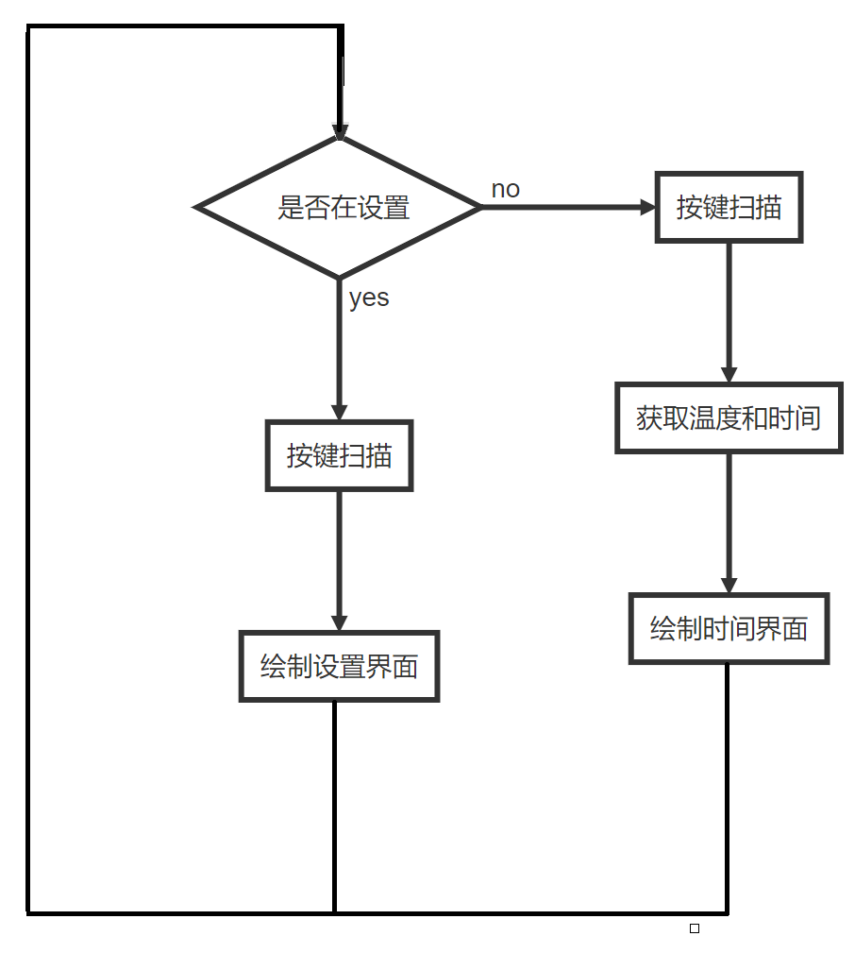
Main函数：
控制初始化和按键扫描。
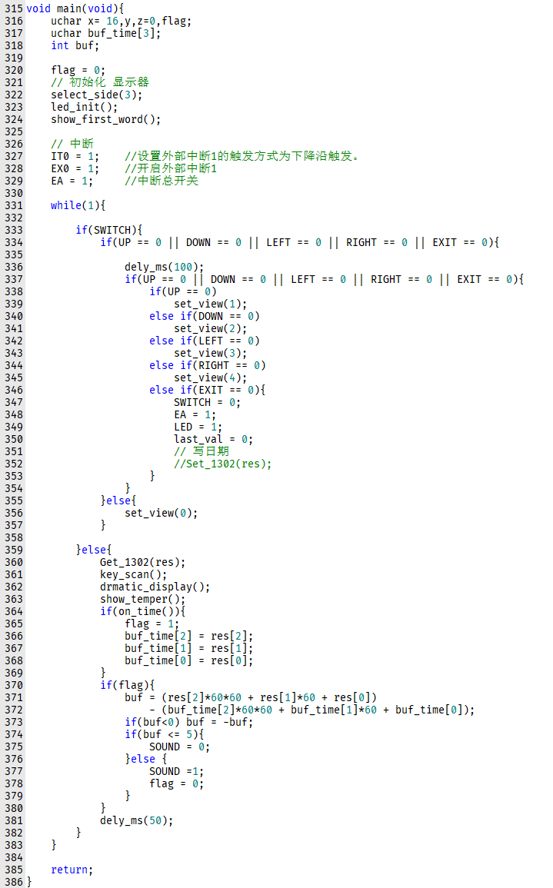

在非设置界面的按键扫描：
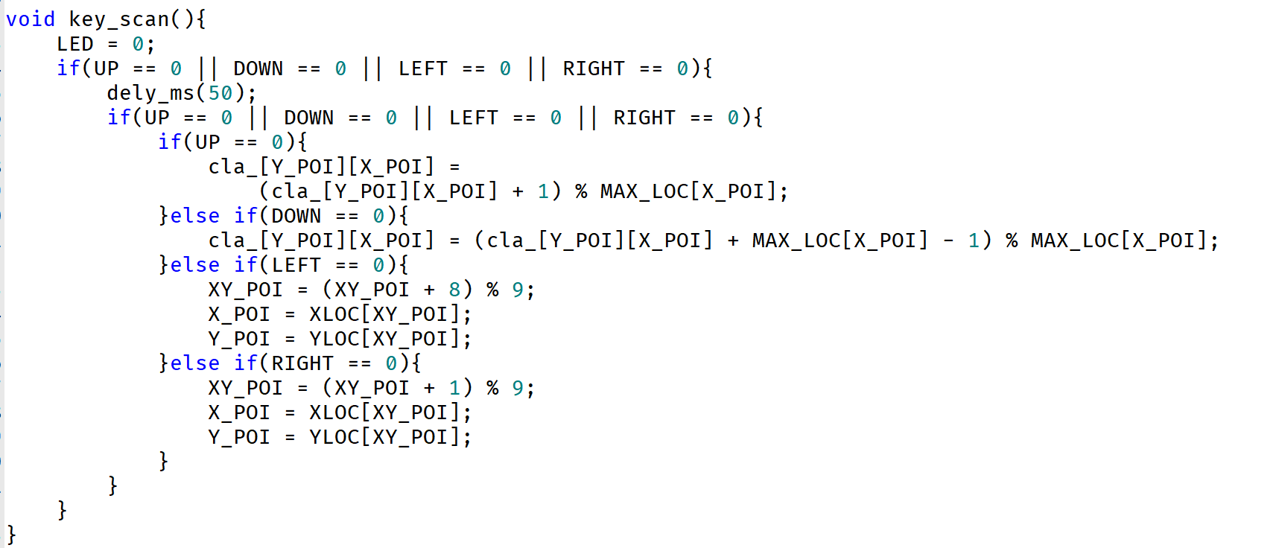

Set_view()设置界面绘制：
判断如何操作，对对应操作做处理
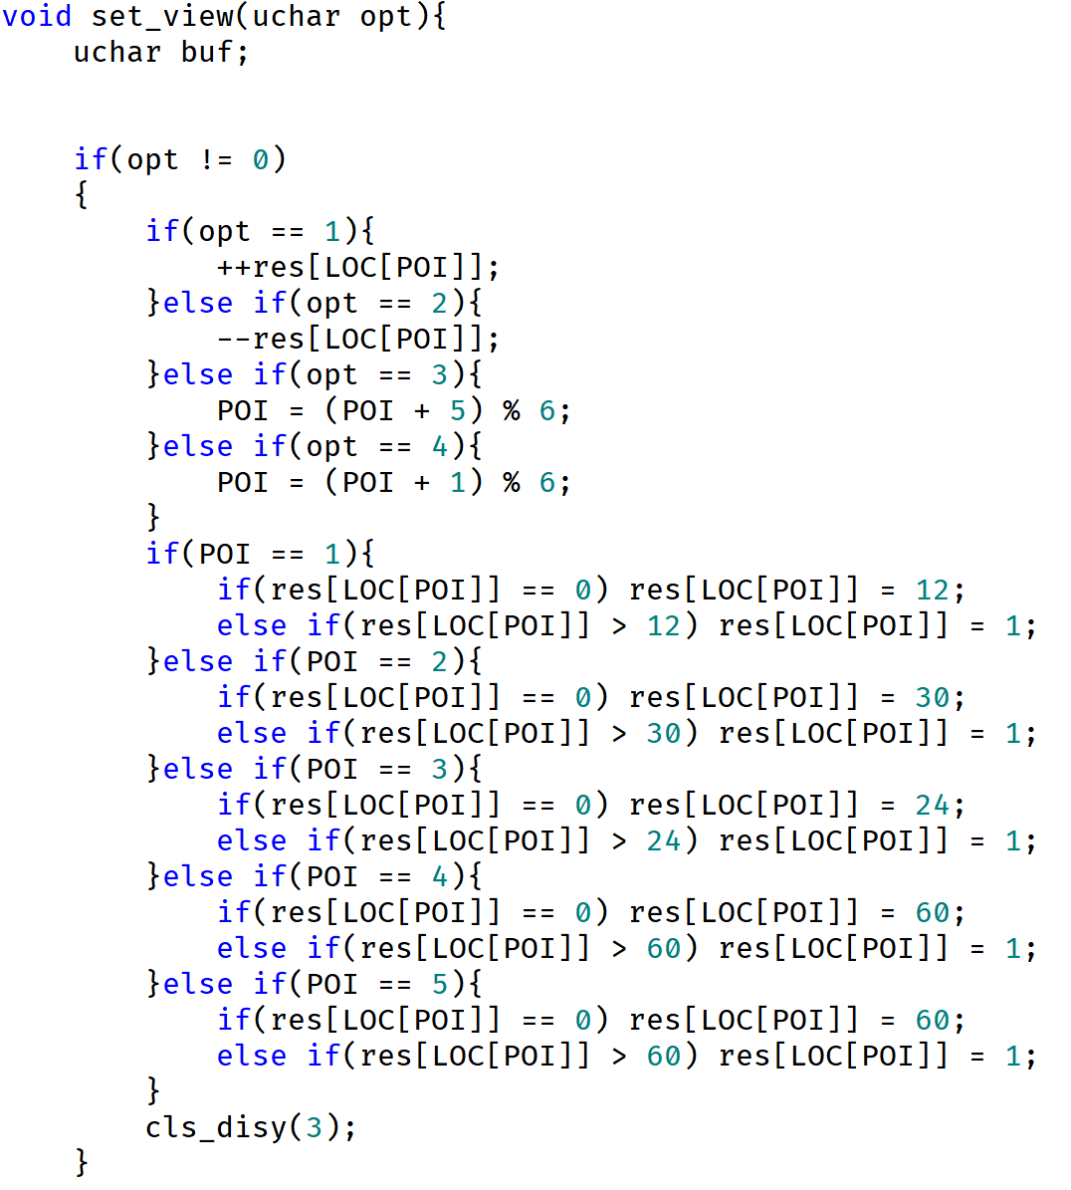
绘制指针
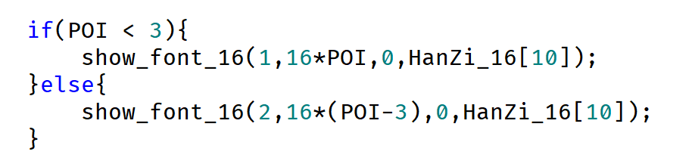
绘制日期
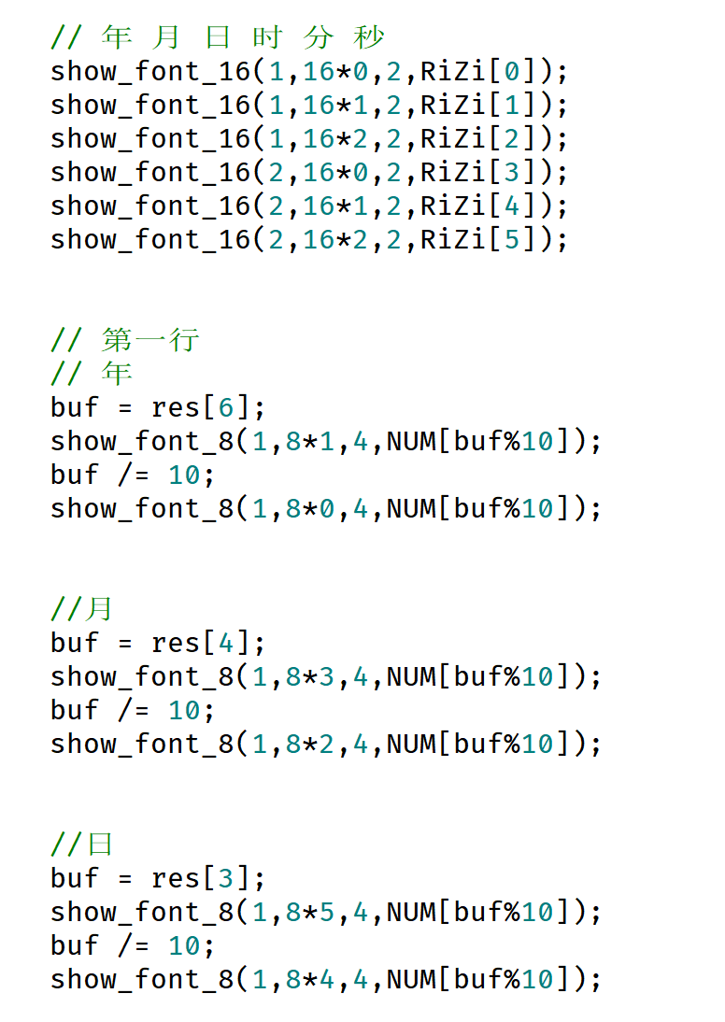
Show_temper函数
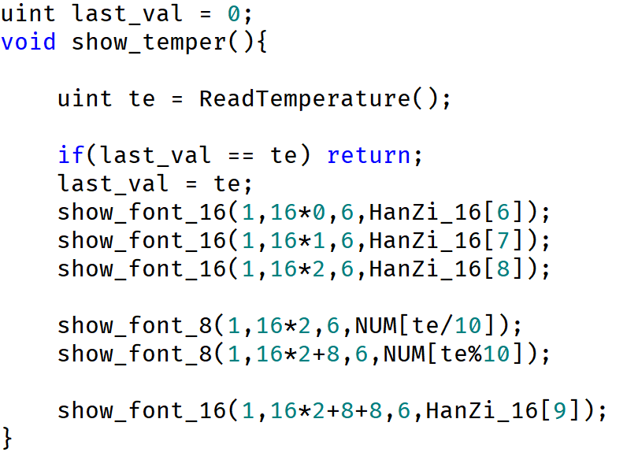
为了防止出现闪烁，判断这次进入的时候温度是否和上一次一样如果一样，不刷新，防止闪烁。
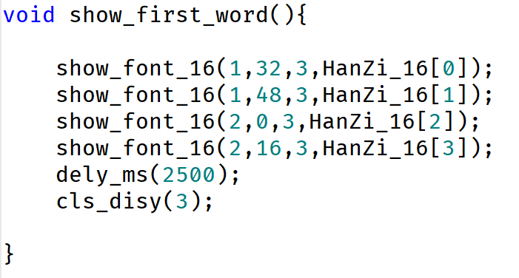
显示“智能手表”四个字。

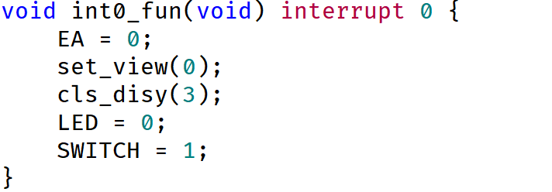
中断，用于进入设置界面

第五章 系统仿真设计
（给出仿真图，并说明相关连接。同时贴上关键仿真界面的截图，以此在报告中能正面设计已经完成）

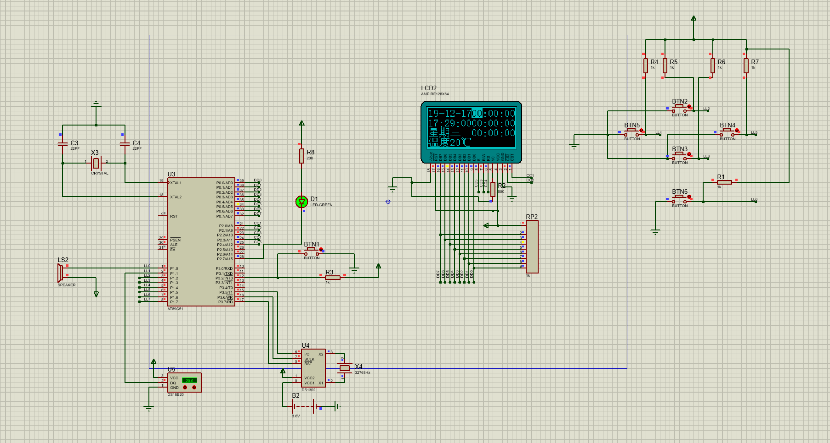

显示5秒“智能手表”
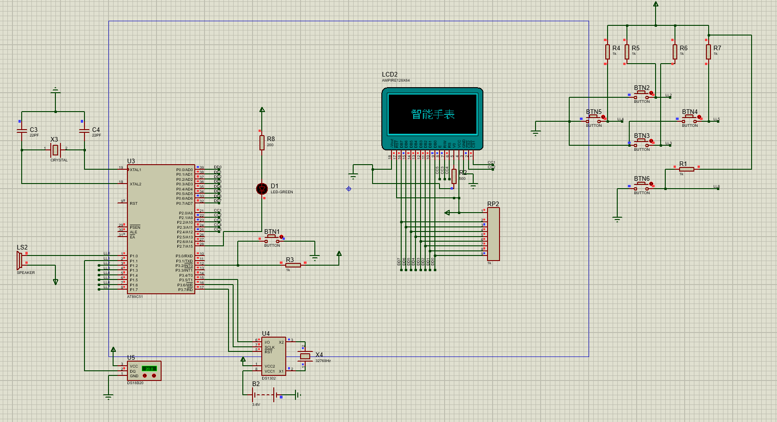

时间显示 & 温度显示：
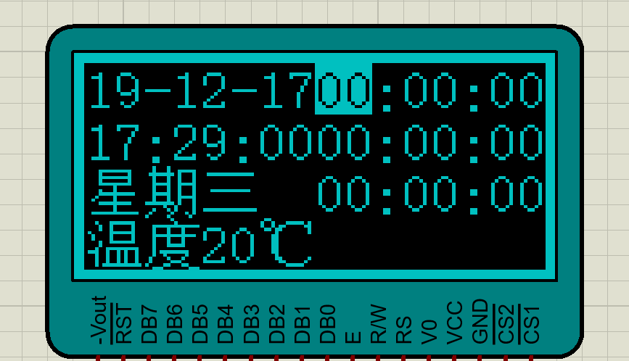

设置定时时间：
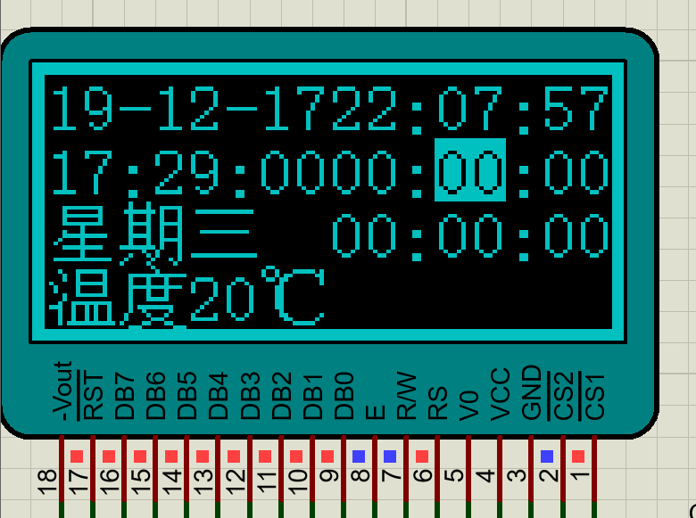

设置时间：
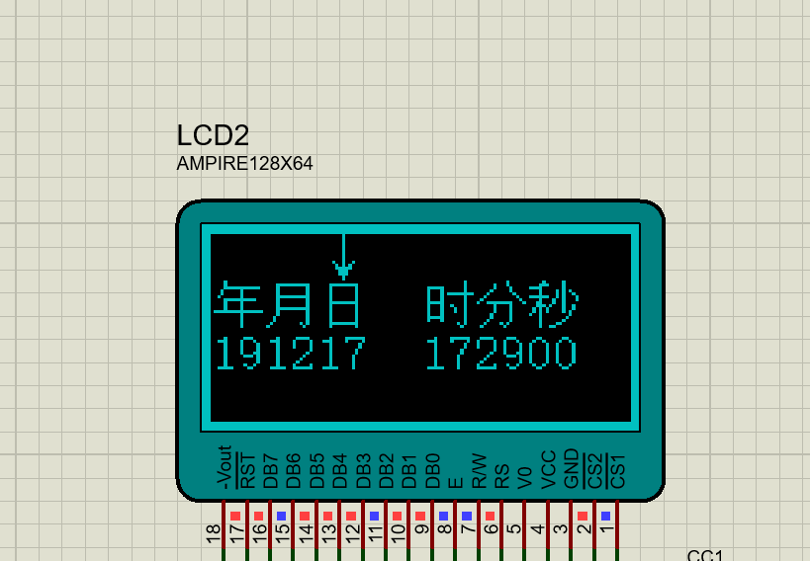

修改之后
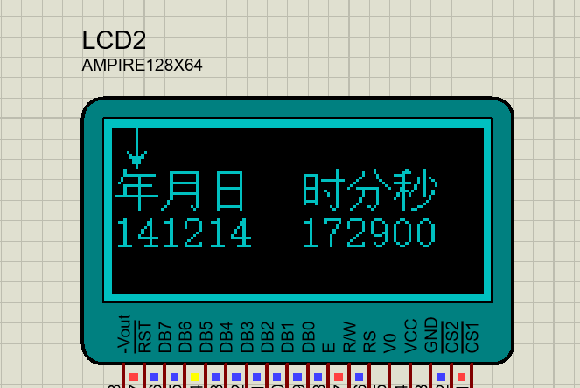
返回到时间界面之后
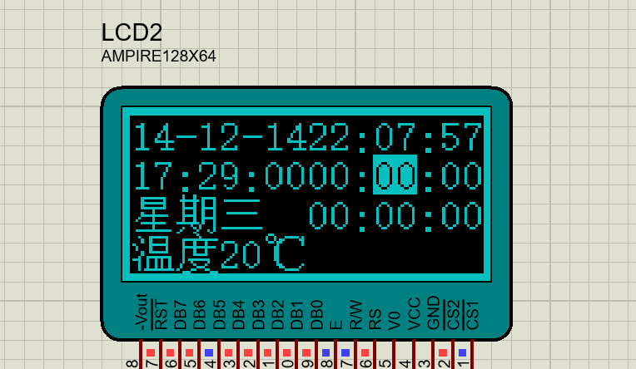

到达定时时间：
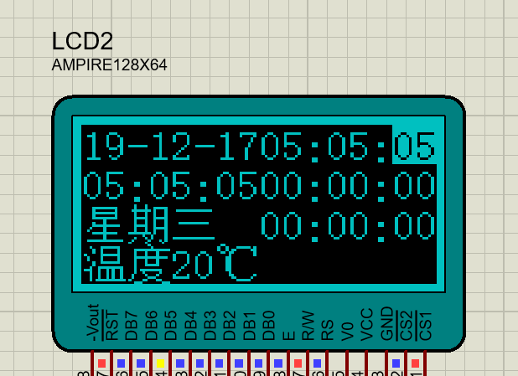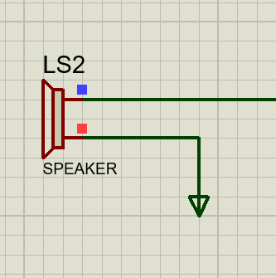

第六章 总结
经过这次的课程设计，我收获很多。在本次课程设计中，我遇到了很多困难，比如电路图画错、编程出现错误、软件不会使用等。在这期间，我还是努力认真的去检查和修改，虽然这个过程非常艰难，但还是值得我回味的。在整个课程设计过程中，我查阅了相关书籍和文献资料，从中学习了一些单片机的工作原理以及怎样去设计一个电子电路，还参照了一些以前做过的课程设计。这次课程设计，加深了我对以前学过的课本知识的理解和认识，以前有些课本上的理论知识总是弄不懂，这次通过自己亲自动手去实践，很多问题就通俗易懂了。本次课程设计，真正提高了自己的各项能力，比如独立思考解决问题的能力，与人协作的能力，亲自动手实践的能力，真正的提高了自己的实践技能，培养了自己的创新能力，为今后完成更高质量的项目打下了基础。

第八章 附录
（附录中需要列出完整代码、仿真图。注意代码要求必须在word文档中分两列显示）

#include <KS0108.h>
#include <lang.h>
#include <FONT.h>
#include <DS1302.h>
#include <DS18B20.h>

sbit SOUND = P1 ^ 0;
sbit UP = P1 ^ 2;
sbit DOWN = P1 ^ 3;
sbit LEFT = P1 ^ 4;
sbit RIGHT = P1 ^ 5;
sbit EXIT = P1 ^ 6;
sbit LED = P2 ^ 7;
uchar SWITCH = 0;
uchar res[7] = {
0,29,17,17,12,2,19
};
uchar POI = 0;
uchar LOC[6] = {6,4,3,2,1,0};
uchar cla_[3][3];
code uchar XLOC[] = {0,1,2,0,1,2,0,1,2};
code uchar YLOC[] = {0,0,0,1,1,1,2,2,2};
code uchar MAX_LOC[] = {24,60,60};
uchar X_POI = 0;
uchar Y_POI = 0;
uchar XY_POI = 0;
void show_first_word(){

show_font_16(1,32,3,HanZi_16[0]);
show_font_16(1,48,3,HanZi_16[1]);
show_font_16(2,0,3,HanZi_16[2]);
show_font_16(2,16,3,HanZi_16[3]);
dely_ms(2500);
cls_disy(3);

}

void show_time(){
uchar buf;
// 第一行
// 年
buf = res[6];
show_font_8(1,8*1,0,NUM[buf%10]);
buf /= 10;
show_font_8(1,8*0,0,NUM[buf%10]);

show_font_8(1,8*2,0,Sing[1]);
//月
buf = res[4];
show_font_8(1,8*4,0,NUM[buf%10]);
buf /= 10;
show_font_8(1,8*3,0,NUM[buf%10]);

show_font_8(1,8*5,0,Sing[1]);

//日
buf = res[3];
show_font_8(1,8*7,0,NUM[buf%10]);
buf /= 10;
show_font_8(1,8*6,0,NUM[buf%10]);

//第二行
// 时
buf = res[2];
show_font_8(1,8*1,2,NUM[buf%10]);
buf /= 10;
show_font_8(1,8*0,2,NUM[buf%10]);

show_font_8(1,8*2,2,Sing[0]);
//分
buf = res[1];
show_font_8(1,8*4,2,NUM[buf%10]);
buf /= 10;
show_font_8(1,8*3,2,NUM[buf%10]);

show_font_8(1,8*5,2,Sing[0]);

//秒
buf = res[0];
show_font_8(1,8*7,2,NUM[buf%10]);
buf /= 10;
show_font_8(1,8*6,2,NUM[buf%10]);

//第三行
buf = res[5];
show_font_16(1,0,4,HanZi_16[4]);
show_font_16(1,16,4,HanZi_16[5]);
show_font_16(1,16*2,4,HZ_Num[buf]);
}

void show_del(){
uchar buf;
//第一行
// 时
buf = cla_[0][0];
show_font_8f(2,8*1,0,NUM[buf%10],(X_POI == 0 && Y_POI == 0));
buf /= 10;
show_font_8f(2,8*0,0,NUM[buf%10],(X_POI == 0 && Y_POI == 0));

show_font_8(2,8*2,0,Sing[0]);
//分
buf = cla_[0][1];
show_font_8f(2,8*4,0,NUM[buf%10],(X_POI == 1 && Y_POI == 0));
buf /= 10;
show_font_8f(2,8*3,0,NUM[buf%10],(X_POI == 1 && Y_POI == 0));

show_font_8(2,8*5,0,Sing[0]);

//秒
buf = cla_[0][2];
show_font_8f(2,8*7,0,NUM[buf%10],(X_POI == 2 && Y_POI == 0));
buf /= 10;
show_font_8f(2,8*6,0,NUM[buf%10],(X_POI == 2 && Y_POI == 0));

//第二行
// 时
buf = cla_[1][0];
show_font_8f(2,8*1,2,NUM[buf%10],(X_POI == 0 && Y_POI == 1));
buf /= 10;
show_font_8f(2,8*0,2,NUM[buf%10],(X_POI == 0 && Y_POI == 1));

show_font_8(2,8*2,2,Sing[0]);
//分
buf = cla_[1][1];
show_font_8f(2,8*4,2,NUM[buf%10],(X_POI == 1 && Y_POI == 1));
buf /= 10;
show_font_8f(2,8*3,2,NUM[buf%10],(X_POI == 1 && Y_POI == 1));

show_font_8(2,8*5,2,Sing[0]);

//秒
buf = cla_[1][2];
show_font_8f(2,8*7,2,NUM[buf%10],(X_POI == 2 && Y_POI == 1));
buf /= 10;
show_font_8f(2,8*6,2,NUM[buf%10],(X_POI == 2 && Y_POI == 1));

//第二行
// 时
buf = cla_[2][0];
show_font_8f(2,8*1,4,NUM[buf%10],(X_POI == 0 && Y_POI == 2));
buf /= 10;
show_font_8f(2,8*0,4,NUM[buf%10],(X_POI == 0 && Y_POI == 2));

show_font_8(2,8*2,4,Sing[0]);
//分
buf = cla_[2][1];
show_font_8f(2,8*4,4,NUM[buf%10],(X_POI == 1 && Y_POI == 2));
buf /= 10;
show_font_8f(2,8*3,4,NUM[buf%10],(X_POI == 1 && Y_POI == 2));

show_font_8(2,8*5,4,Sing[0]);

//秒
buf = cla_[2][2];
show_font_8f(2,8*7,4,NUM[buf%10],(X_POI == 2 && Y_POI == 2));
buf /= 10;
show_font_8f(2,8*6,4,NUM[buf%10],(X_POI == 2 && Y_POI == 2));

}
void drmatic_display(){
show_time();
show_del();
}

uchar on_time(){
uchar ans,x;
ans = 0;
for(x = 0 ; x < 3 ; ++x){
if(
(cla_[x][0] == res[2]) &&
cla_[x][1] == res[1] &&
cla_[x][2] == res[0]
){
ans = 1;
break;
}
}
return ans;
}
uint last_val = 0;
void show_temper(){

uint te = ReadTemperature();

if(last_val == te) return;
last_val = te;
show_font_16(1,16*0,6,HanZi_16[6]);
show_font_16(1,16*1,6,HanZi_16[7]);
show_font_16(1,16*2,6,HanZi_16[8]);

show_font_8(1,16*2,6,NUM[te/10]);
show_font_8(1,16*2+8,6,NUM[te%10]);

show_font_16(1,16*2+8+8,6,HanZi_16[9]);
}

void set_view(uchar opt){
uchar buf;

if(opt != 0)
{
if(opt == 1){
++res[LOC[POI]];
}else if(opt == 2){
--res[LOC[POI]];
}else if(opt == 3){
POI = (POI + 5) % 6;
}else if(opt == 4){
POI = (POI + 1) % 6;
}
if(POI == 1){
if(res[LOC[POI]] == 0) res[LOC[POI]] = 12;
else if(res[LOC[POI]] > 12) res[LOC[POI]] = 1;
}else if(POI == 2){
if(res[LOC[POI]] == 0) res[LOC[POI]] = 30;
else if(res[LOC[POI]] > 30) res[LOC[POI]] = 1;
}else if(POI == 3){
if(res[LOC[POI]] == 0) res[LOC[POI]] = 24;
else if(res[LOC[POI]] > 24) res[LOC[POI]] = 1;
}else if(POI == 4){
if(res[LOC[POI]] == 0) res[LOC[POI]] = 60;
else if(res[LOC[POI]] > 60) res[LOC[POI]] = 1;
}else if(POI == 5){
if(res[LOC[POI]] == 0) res[LOC[POI]] = 60;
else if(res[LOC[POI]] > 60) res[LOC[POI]] = 1;
}
cls_disy(3);
}

if(POI < 3){
show_font_16(1,16*POI,0,HanZi_16[10]);
}else{
show_font_16(2,16*(POI-3),0,HanZi_16[10]);
}

// 年 月 日 时 分 秒
show_font_16(1,16*0,2,RiZi[0]);
show_font_16(1,16*1,2,RiZi[1]);
show_font_16(1,16*2,2,RiZi[2]);
show_font_16(2,16*0,2,RiZi[3]);
show_font_16(2,16*1,2,RiZi[4]);
show_font_16(2,16*2,2,RiZi[5]);

// 第一行
// 年
buf = res[6];
show_font_8(1,8*1,4,NUM[buf%10]);
buf /= 10;
show_font_8(1,8*0,4,NUM[buf%10]);

//月
buf = res[4];
show_font_8(1,8*3,4,NUM[buf%10]);
buf /= 10;
show_font_8(1,8*2,4,NUM[buf%10]);

//日
buf = res[3];
show_font_8(1,8*5,4,NUM[buf%10]);
buf /= 10;
show_font_8(1,8*4,4,NUM[buf%10]);

//第二行
// 时
buf = res[2];
show_font_8(2,8*1,4,NUM[buf%10]);
buf /= 10;
show_font_8(2,8*0,4,NUM[buf%10]);

//分
buf = res[1];
show_font_8(2,8*3,4,NUM[buf%10]);
buf /= 10;
show_font_8(2,8*2,4,NUM[buf%10]);

//秒
buf = res[0];
show_font_8(2,8*5,4,NUM[buf%10]);
buf /= 10;
show_font_8(2,8*4,4,NUM[buf%10]);
}

void key_scan(){
LED = 0;
if(UP == 0 || DOWN == 0 || LEFT == 0 || RIGHT == 0){
dely_ms(50);
if(UP == 0 || DOWN == 0 || LEFT == 0 || RIGHT == 0){
if(UP == 0){
cla_[Y_POI][X_POI] =
(cla_[Y_POI][X_POI] + 1) % MAX_LOC[X_POI];
}else if(DOWN == 0){
cla_[Y_POI][X_POI] = (cla_[Y_POI][X_POI] + MAX_LOC[X_POI] - 1) % MAX_LOC[X_POI];
}else if(LEFT == 0){
XY_POI = (XY_POI + 8) % 9;
X_POI = XLOC[XY_POI];
Y_POI = YLOC[XY_POI];
}else if(RIGHT == 0){
XY_POI = (XY_POI + 1) % 9;
X_POI = XLOC[XY_POI];
Y_POI = YLOC[XY_POI];
}
}
}
}

void main(void){
uchar x= 16,y,z=0,flag;
uchar buf_time[3];
int buf;

flag = 0;
// 初始化 显示器
select_side(3);
led_init();
show_first_word();

// 中断
IT0 = 1; //设置外部中断1的触发方式为下降沿触发。
EX0 = 1; //开启外部中断1
EA = 1; //中断总开关

while(1){

if(SWITCH){
if(UP == 0 || DOWN == 0 || LEFT == 0 || RIGHT == 0 || EXIT == 0){

dely_ms(100);
if(UP == 0 || DOWN == 0 || LEFT == 0 || RIGHT == 0 || EXIT == 0){
if(UP == 0)
set_view(1);
else if(DOWN == 0)
set_view(2);
else if(LEFT == 0)
set_view(3);
else if(RIGHT == 0)
set_view(4);
else if(EXIT == 0){
SWITCH = 0;
EA = 1;
LED = 1;
last_val = 0;
// 写日期
//Set_1302(res);
}
}
}else{
set_view(0);
}

}else{
//Get_1302(res);
key_scan();
drmatic_display();
show_temper();
if(on_time()){
flag = 1;
buf_time[2] = res[2];
buf_time[1] = res[1];
buf_time[0] = res[0];
}
if(flag){
buf = (res[2]*60*60 + res[1]*60 + res[0])
- (buf_time[2]*60*60 + buf_time[1]*60 + buf_time[0]);
if(buf<0) buf = -buf;
if(buf <= 5){
SOUND = 0;
}else {
SOUND =1;
flag = 0;
}
}
dely_ms(50);
}
}

return;
}

void int0_fun(void) interrupt 0 {
EA = 0;
set_view(0);
cls_disy(3);
LED = 0;
SWITCH = 1;
}

#ifndef _HEAD_KS0108_
#define _HEAD_KS0108_
#include <lang.h>

// 外置接口：引脚配置
#define DATA (P0)
sbit RW = P2 ^ 2;
sbit EN = P2 ^ 4;
sbit RS = P2 ^ 3;
sbit CS1 = P2 ^ 0;
sbit CS2 = P2 ^ 1;

// =============内部功能===============

/*
<- ROW ->
============= ^
============= |
============= PAGE
============= |
============= ^
*/
#define OPEN_DISY (0x3f)
#define CLOSE_DISY (0x3e)
#define PAGE (0xb8) // < 8
#define ROW (0x40) // < 64

void select_side(uchar buf){
if(buf & 1)
CS1 = 0;
else
CS1 = 1;

if(buf & 2)
CS2 = 0;
else
CS2 = 1;
}

void wait_busy() {
RS = 0;
RW = 1;
do{
DATA = 0x00;
EN = 1;
EN = 0;
}while(DATA & 0x80);
}
void write_ord(uchar ord){
wait_busy();

RS = 0;
RW = 0;
DATA = ord;

EN = 1;
EN = 0;
}

void write_data(uchar dat){
wait_busy();

RS = 1;
RW = 0;

DATA = dat;

EN = 1;
EN = 0;
}

void led_init(){
write_ord(OPEN_DISY);
write_ord(PAGE);
write_ord(ROW);
}

void cls_disy(uchar side){
uchar i,j;
select_side(side);
for(i = 0 ; i < 8 ; ++i){
write_ord(PAGE | i);
write_ord(ROW);
for(j = 0 ; j < 64 ; ++j)
write_data(0xff);
}
}
void cls_disy_dely(uchar side,uchar tim){
uchar i,j;
select_side(side);
for(i = 0 ; i < 8 ; ++i){
write_ord(PAGE | i);
write_ord(ROW);
for(j = 0 ; j < 64 ; ++j)
write_data(0xff);
dely_ms(tim);
}
}
/*
x 横向
y 纵向
*/
void set_loc(uchar x,uchar y){
if(x >= 64 || y >= 9) return;

write_ord(PAGE | y);
write_ord(ROW | x);
}

void show_font_8(uchar side,uchar x,uchar y,uchar* arr){
uchar i = 0;
select_side(side);
set_loc(x,y);
for(;i<8;++i) write_data(*(arr+i));
set_loc(x,y+1);
for(;i<16;++i) write_data(*(arr+i));
}

void show_font_8f(uchar side,uchar x,uchar y,uchar* arr,uchar isf){
uchar i = 0;
select_side(side);
set_loc(x,y);
for(;i<8;++i)
if(isf) write_data(~*(arr+i));
else write_data(*(arr+i));
set_loc(x,y+1);
for(;i<16;++i)
if(isf) write_data(~*(arr+i));
else write_data(*(arr+i));
}

void show_font_16(uchar side,uchar x,uchar y,uchar* arr){
uchar i = 0;
select_side(side);
set_loc(x,y);
for(;i<16;++i) write_data(*(arr+i));
set_loc(x,y+1);
for(;i<32;++i) write_data(*(arr+i));
}
#endif

#ifndef _HEAD_LANG_
#define _HEAD_LANG_
#include <reg51.h>
typedef unsigned char uchar;
typedef unsigned int uint;

void dely_ms(uint tim){
uint i;
while(tim--)
for(i =0 ; i < 121 ; ++i);
}

#endif

#ifndef _HEAD_DS1302_
#define _HEAD_DS1302_
/*
sbit CLK = P2 ^ 5;
sbit IO = P2 ^ 6;
sbit RSET = P2 ^ 7;*/
// ===================
#include <lang.h>

sbit T_IO=P3^5; //实时时钟数据线引脚
sbit T_CLK=P3^6; //实时时钟时钟线引脚
sbit T_RST=P3^7; //实时时钟复位线引脚
sbit ACC0=ACC^0; //加法器最低位
sbit ACC7=ACC^7; //加法器最高位

void RTI_1302_1Byte(uchar d) //往DS1302写入1Byte数据(内部函数)
{
uchar i; //循环变量
ACC=d; //数据送累加器A
for(i=8;i>0;i--) //循环8次，
{
T_IO=ACC0; //将ACC0位值（先低位，后高位）送数据端口
T_CLK=1; //拉高时钟线电平写入数值
T_CLK=0; //拉低时钟线电平停止写入
ACC=ACC>>1; //将A中数据右移 1 位
}
}

uchar RTO_1302_1Byte() //从DS1302读取1Byte数据(内部函数)
{
uchar i; //变量定义
for(i=8;i>0;i--) //循环8次
{
ACC=ACC>>1; //将ACC中数据右移 1 位
ACC7=T_IO; //读取一位值（先低位，后高位）送到ACC7位
T_CLK=1; //停止读取
T_CLK=0; //释放总线
}
return(ACC); //返回ACC值
}

void Write_1302(uchar ucAddr,uchar ucDa) //往DS1302写入数据，先地址后数据
{
T_RST=0; //复位引脚为低电平，所有数据传送终止
T_CLK=0; //清时钟总线
T_RST=1; //复位引脚为高电平，逻辑控制有效
RTI_1302_1Byte(ucAddr); //写实时时钟地址，命令
RTI_1302_1Byte(ucDa); //写实时时钟写1Byte数据
T_CLK=1; //时钟上升沿，发送数据有效
T_RST=0; //逻辑操作完毕，清 RST
}

uchar Read_1302(uchar ucAddr) //读取DS1302中指定地址数据
{
uchar ucData; //定义数据变量
T_RST=0; //复位引脚为低电平，所有数据传送终止
T_CLK=0; //拉低时钟电平，清时钟总线
T_RST=1; //复位引脚为高电平，逻辑控制有效
RTI_1302_1Byte(ucAddr); //写入指定地址，命令
ucData=RTO_1302_1Byte(); //读取1Byte数据
T_CLK=1; //时钟上升沿，传送数据有效
T_RST=0; //逻辑操作完毕，清 RST
return(ucData); //返回数据值
}
/*
//初始化设置仅限第一次使用DS1302,之后即可正常运行,故屏蔽此程序段
void Set_1302(uchar *pClock) //设置DS1302初始时间
{
uchar i; //循环变量定义
uchar ucAddr=0x80; //地址变量定义（初值0x80）
Write_1302(0x8e,0x00); //“写控制”命令,WP=0,允许写操作
//说明：命令字0X8E 为写控制，命令字0x8F 为读控制，
//当写入0x00，最高位为WP=0，允许读写； 当写入0X80，最高位为WP=1，禁止读写。
for(i=7;i>0;i--) //循环7次，依次写入
{
Write_1302(ucAddr,*pClock); //秒，分，时，日，月，星期，年
pClock++; //每写一个字符，数据地址加 1
ucAddr+=2; //DS1302内部寄存器地址加 2
}
Write_1302(0x8e,0x80); //控制命令,WP=1,写保护
}
*/
uchar BCD_Decimal(uchar bcd) //BCD码转十进制函数，输入BCD，
{
uchar Decimal; //变量定义
Decimal=bcd>>4; //BCD码右移 4 位后赋予变量
Decimal=Decimal*10+(bcd&=0x0F); //转换成十进制
return Decimal; //返回十制值
}

void Get_1302(uchar ucCurtime[]) //读取DS1302实时数据(BCD码)
{
uchar i;
uchar ucAddr=0x81; //开始地址: 秒寄存器
for(i=0;i<7;i++) //依次读取7个值
{
ucCurtime[i]= //顺序: 秒分时日月星期年
BCD_Decimal(Read_1302(ucAddr)); //转换成十进制
ucAddr+=2; //每读一个值后,地址加2
}
}

#endif

#ifndef _HEAD_DS18B20_
#define _HEAD_DS18B20_

sbit DQ = P1^1;

void DS18_delay(int useconds)
{
int s;
for (s=0; s<useconds;s++);
}

unsigned char ow_reset(void)
{
unsigned char presence;
DQ = 0;
DS18_delay(29);
DQ = 1;
DS18_delay(3);
presence = DQ;
DS18_delay(25);
return(presence);
}

void write_bit(char bitval)
{
DQ = 0;
if(bitval==1) DQ =1;
DS18_delay(5);
DQ = 1;
}

void ds18write_byte(char val)
{
unsigned char i;
unsigned char t;
for (i=0; i<8; i++)
{
t =val & 0x01;
write_bit(t);
val>>= 1;
}
DS18_delay(5);
}

unsigned char read_bit(void)
{
unsigned char i;
DQ = 0;
DQ = 1;
for (i=0; i<3; i++);
return(DQ);
}

unsigned char DSread_byte(void)
{
unsigned char i;
unsigned char value = 0;
for (i=0;i<8;i++)
{
if(read_bit())
value|=0x01<<i;
DS18_delay(6);
}
return(value);
}

unsigned int ReadTemperature(void)
{
unsigned char get[10];
unsigned char temp_msb,temp_lsb;
unsigned int t;
unsigned char k;
ow_reset();
ds18write_byte(0xCC);
ds18write_byte(0x44);
DS18_delay(5);
ow_reset();
ds18write_byte(0xCC);
ds18write_byte(0xBE);
for (k=0;k<2;k++)
{get[k]=DSread_byte();}

temp_msb = get[1];
temp_lsb = get[0];
t=temp_msb*256+temp_lsb;
t=t&0x0ff0;
if(t<0xff&&t>0xf0)
t=(-1)*t;
return t>>4;
}

#endif

第九章 评分
序号 | 得分项 | 要求 | 满分 | 得分
功  能  验  收  (35分) | Proteus仿真图 | 要求实现所有功能，并通过protues仿真。 | 7
功  能  验  收  (35分) | 功能1 | 要求实现所有功能，并通过protues仿真。 | 3
功  能  验  收  (35分) | 功能2 | 要求实现所有功能，并通过protues仿真。 | 13
功  能  验  收  (35分) | 功能3 | 要求实现所有功能，并通过protues仿真。 | 7
功  能  验  收  (35分) | 功能4 | 要求实现所有功能，并通过protues仿真。 | 5
报告  (25分) | 格式 | 文档整体符合报告要求，字体、字号正确，文字通顺。 | 8
报告  (25分) | 图、表 | 图和表格式正确，能有效论证设计和开发思路，特别是流程图。 | 6
报告  (25分) | 结构 | 整体报告结构清晰，思路正确，能有效反映开发过程。 | 11
答辩  (40分) | 思路 | 对提出的一些扩展性的内容有自己的思考和见解。 | 15
答辩  (40分) | 理解 | 对设计内容的理解是否透彻。 | 25
得分：
评  价 |  |  | 教师签名：

